УДК 631.3

Концепция инженерно-технического обеспечения сельскохозяйственного производства и устойчивого развития человека
в Республике Саха (Якутия)

Гуляев В.П., Александров Н.П., Матвеев И.Н., Климов С.М., Соловьев Г.А.

Якутская государственная сельскохозяйственная академия

Аннотация

В данной статье рассмотрена концепция инженерно-технического обеспечения сельскохозяйственного производства и устойчивого развития человека в Республике Саха (Якутия). Проанализированы макроэкономические показатели, природно-климатические условия Республики Саха (Якутия).
Выявлена и обоснована необходимость применения положений системного анализа к сельской территории как объекту научного исследования.
На основе проведенного исследования авторами предлагается принять концепцию построения многообъектной многокритериальной системы, состоящей из связанных между собой подсистем и каналов в виде метамодели, представляющей собой совокупность переменных, характеризующих состояние объекта, выделенных ресурсов. Составляющими метамодели должны быть статистические модели, модели окружающей среды, модели взаимодействия объектов и среды, модели поведения системы, модели измерения состояния системы и окружающей среды, модели управления системы.
В связи с этим рассмотрение АПК Республики Саха (Якутия) как одной технолого-технической системы, определяющей жизнь сельского населения с различными подсистемами, является актуальной темой.

Ключевые слова: КОНЦЕПЦИЯ, ТЕХНОЛОГО-ТЕХНИЧЕСКАЯ СИСТЕМА, ИНЖЕНЕРНО-ТЕХНИЧЕСКОЕ ОБЕСПЕЧЕНИЕ, СЕЛЬСКАЯ ТЕРРИТОРИЯ, МЕТАМОДЕЛЬ, ИНЖЕНЕРНО-ТЕХНИЧЕСКИЕ СИСТЕМЫ, СЕЛЬСКОХОЗЯЙСТВЕННОЕ ПРОИЗВОДСТВО, ЭНЕРГОВООРУЖЕННОСТЬ ТРУДА, УСТОЙЧИВОЕ РАЗВИТИЕ
________________________________________________________________________

Республика Саха (Якутия), один из крупнейших регионов Российской Федерации, имеет в настоящее время положительные макроэкономические показатели. Валовый региональный продукт в 2016 году составил около 800 миллиардов рублей. Достигнутые в текущем году темпы роста валового регионального продукта обеспечат его прирост на уровне 3% к 2016 году, а промышленное производство вырастет более чем на 2 процента. В структуре валового регионального продукта по видам деятельности доля продукции сельского хозяйства Республики Саха (Якутия) составляет менее 1%, а значительную долю валового продукта республики дает добыча полезных ископаемых (свыше 44,5%).
Вместе с тем существуют проблемы, связанные с адекватной адаптацией хозяйств и населения нашей республики к перманентным изменениям экономических условий, с формированием собственной экономической базы сельскохозяйственных отраслей; установлением устойчивого баланса интересов федерального, регионального и муниципального уровней. В настоящее время в сельской местности отсутствуют элементарные коммунальные удобства. Водопроводом оборудовано 6% сельского жилищного фонда, центральным отоплением – 41% (с учетом автономного отопления помещений), канализацией – 5%, горячим водоснабжением – 5% площади жилых помещений.
Из 629 сельских населенных пунктов лишь 48 связаны с районными центрами дорожной сетью с твердым типом покрытия, 25 районов из 35 не имеют надежной транспортной связи с центром республики и близлежащими районами. Сокращается поголовье крупного рогатого скота и лошадей, основы сельскохозяйственного производства большей части сельского населения республики. Продолжают сокращаться посевные площади сельскохозяйственных культур, не соблюдаются технологические нормы ведения земледелия, что приводит к значительному снижению урожайности сельскохозяйственных культур. Доля местных товаропроизводителей на внутреннем потребительском рынке продовольствия остается чрезвычайно низкой, возрастает дефицит квалифицированных кадров, работающих в сельской местности.
Исключительно тяжелые природно-климатические условия, сопряженные с экстремальными условиями жизнедеятельности населения, успешно осваивающего огромные территории нашей республики, выводят на первый план необходимость разработки новых концепций общественного процесса, адекватных масштабам и перспективам технологического прорыва. На смену устаревшей парадигме, в которой человек рассматривается как ресурс производственной деятельности, должны развиваться концепции устойчивого развития человека, концепции баланса социально-экономических, природных, нравственных и других аспектов научно-технического прогресса.
Высокая актуальность смены консервативных представлений по балансу жизненно важных аспектов научно-технического прогресса, определяющих уровень и качество жизнедеятельности человека в различных природно-климатических условиях, вытекает из анализа макроэкономических показателей регионов России и стран мира. Так, удельный вес валового регионального продукта Республики Саха (Якутия) в общероссийских основных экономических показателях составляет более 1%. Для сравнения: удельный вес валового регионального продукта Амурской области в общероссийских основных экономических показателях – также около 0,9%, но вклад сельского хозяйства, лесного хозяйства и охотничьих промыслов в структуре валового регионального продукта области – более 7,5%.
Доля валового регионального продукта региона с развитым аграрным сектором экономики – Ставропольского края в общероссийских основных экономических показателях не превышает 0,9%, при этом товаропроизводители в сельском хозяйстве, охоте и лесном хозяйстве региона занимают превалирующее место в структуре валового регионального продукта (15%).
В таблицах 1 и 2 приводятся выборочные статистические сведения по производству электроэнергии и поголовью крупного рогатого скота в пересчете на душу населения в целом по ряду стран и по некоторым регионам Российской Федерации. Эти краткие сведения указывают на возможность выделения определенных индикаторов для сравнительного анализа уровня и качества жизнедеятельности человека в различных природно-климатических условиях, в частности, – производство и потребление электроэнергии и энерговооруженность труда.
Высокие показатели потребления электроэнергии в целом по Республике Саха (Якутия) и Амурской области, превосходящие показатели Германии, Франции и других стран, обусловлены высоким уровнем потребления электроэнергии промышленными предприятиями, и, собственно, характеризуют более высокие затраты энергии на производство единицы продукции. Как видно из таблиц 1, 2, производство сельскохозяйственной продукции – менее затратное, но достижение приемлемого уровня и качества жизнедеятельности человека, особенно в суровых климатических условиях, требует повышения потребления электроэнергии (см. табл. 1).
Таблица 1. Производство электроэнергии и поголовье скота в ряде стран в пересчете на душу населения (данные 2016 года)
Страны | Производство электроэнергии на 1 чел., кВт – час. | Поголовье  скота на 1 чел., г./чел.
Норвегия | 28101 | 0.16
Канада | 17769 | 0.34
Швеция | 15953 | 0.15
США | 12561 | 0.27
Франция | 8386 | 0.28
Германия | 8026 | 0.16
Япония | 7750 | 0.03
Россия | 7479 | 0.14
Великобритания | 5172 | 0.16
Китай | 4452 | 0.099
Бразилия | 2782 | 1.03
Мексика | 2488 | 0.26
Монголия | 1662 | 1.11
Индия | 950 | 0.23

Таблица 2. Потребление электроэнергии и поголовье скота в отдельных регионах Российской Федерации в пересчете на душу населения (данные 2016 года)
Регионы | Потребление электроэнергии на 1 чел., кВт – час. | Поголовье  скота на 1 чел., г./чел.
Республика Саха (Якутия) | 9044 | 0,2
Амурская область | 9956 | 0,1
Ставропольский край | 3661 | 0,13

Низкий уровень энерговооруженности труда в сельской местности является первопричиной существующего дисбаланса используемых человеком достижений научно-технического прогресса. В нашей республике основными потребителями энергии должны стать инженерно-технические системы, обеспечивающие оптимальную среду обитания человека, животных и технологические процессы, связанные с содержанием, кормлением, уходом за животными и первичной обработкой молока. При этом большая часть энергобаланса должна приходиться на тепловые процессы, так как широкая электрификация тепловых процессов обеспечивает повышение продуктивности животноводства и птицеводства, снижение падежа животных, удельного расхода кормов и других сторон жизнедеятельности человека на сельских территориях (см. табл. 1).
Оценка инженерно-технического обеспечения сельскохозяйственного производства базовыми индикаторами энерговооруженности труда и энергопотребления хозяйствами, предприятиями, населенными пунктами диктует необходимость применения положений системного анализа к сельской территории как объекту научного исследования. На основе изучения литературных источников [1-3], можно категорию «сельская территория» понимать как местность с определенными условиями жизнедеятельности населения (обитания и производства) – носителя материальной и духовной культуры, пользующегося овеществленными результатами предшествующего общественного труда в пределах этой территории.
По данному определению, сельские территории являются сложными многофункциональными социально-экономическими системами, инженерно-техническое (энергетическое) состояние которых должно обеспечивать системные свойства и качества: целостность (единство целей, функций и структуры), автономность (стремление к большей упорядоченности), относительную устойчивость (сохранение и развитие внутренней структуры) [4-6]. Концептуальные положения теории сложных систем, системного анализа осуществляются различными методами моделирования состояний и функционирования систем [6-9].
Нами предлагается принять концепцию построения многообъектной многокритериальной системы, состоящей из связанных между собой подсистем и каналов в виде метамодели, представляющей собой совокупность переменных, характеризующих состояние объекта, выделенных ресурсов. Составляющими метамодели должны быть статистические модели, модели окружающей среды, модели взаимодействия объектов и среды, модели поведения системы, модели измерения состояния системы и окружающей среды, модели управления системы.
Концептуально, в основе предлагаемой метамодели сельской местности Республики Саха Якутия) находится объект HS (человек разумный) в оболочке элементов ЖД (жизнедеятельности) (рис. 1). Другие технические и технологические объекты, структуры и элементы моделей систем A, B, … N … с параметрами i, j, k, … находятся во взаимодействии с центральным объектом метамодели системы.
Дальнейшее развитие и разработка прикладных приложений выдвинутой нами концепции заключается в составлении многоуровневых систем с иерархией по слоям, стратам и эшелонам по Месаровичу [10], т. е. по сложности управления, по математическому описанию и по организационной иерархии. Например, по сложности управления это должна быть иерархия с уровнями регулирования, управления, принятия решения, адаптации, интеллектуализации и другими.
В современных условиях широкого использования информационно-коммуникативных средств требуется приступить к разработке полииерархических моделей (облика), в которых механистические, информационные, энергетические, ресурсные и целевые параметры будут отражать динамические процессы. Так, в работе [9] решение таких задач осуществляется в виде выделения в структурно сложных системах динамических связанных операторов в форме векторных компартментов (ВК) (частного вида много-агентного описания).
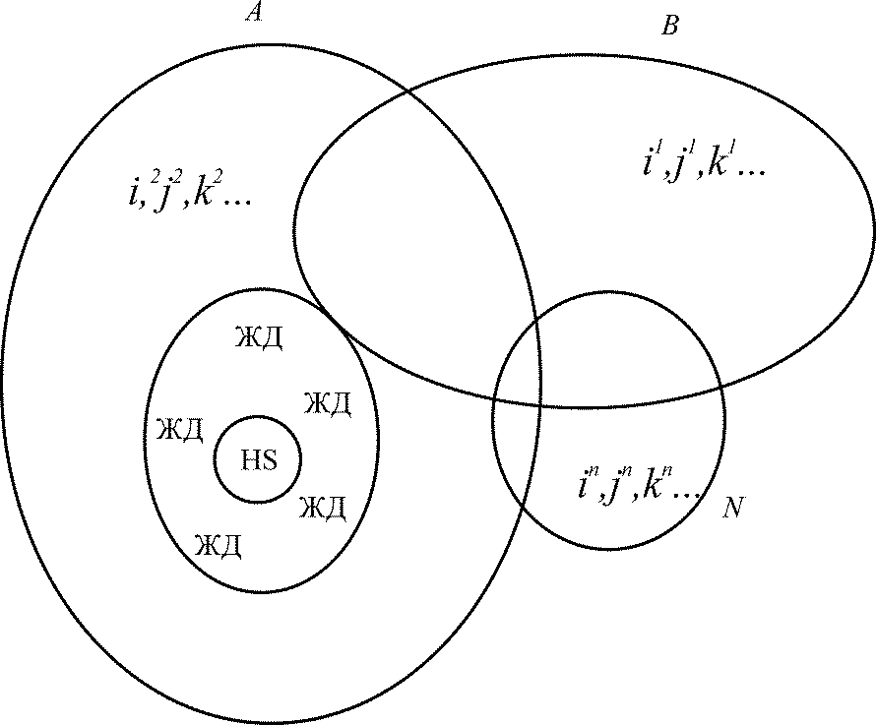

Рис. 1. Формализованная метамодель сельской территории, сельскохозяйственного
производства, инженерно-технического обеспечения для решения задач
оптимального проектирования устойчивого развития человека

Заключение
Сравнительный анализ социально-экономического состояния отдельных регионов Российской Федерации в части инженерно-технического обеспечения производства сельскохозяйственной продукции требует изменения оценок эффективности экономики по валовым показателям. Внедрение достижений научно-технического прогресса в регионе необходимо определять по критериям устойчивого развития человека, энерговооруженности труда в конкретных природно-климатических условиях. Практически целесообразно активнее переходить на государственную поддержку сельских товаропроизводителей по индикаторам энерговооруженности труда, инженерно-технического обеспечения производства продукции.
Дальнейшее развитие уровня и качества жизнедеятельности человека на сельской территории по фундаментальным понятиям стабильности и эффективности зависит от решения задач многообъектной многокритериальной оптимизации государственного регулирования и инициативы населения. Малые объемы продукции (до 30% потребности) и существующие затраты на мясомолочное производство продукции КРС, табунное коневодство, оленеводство и кормопроизводство не позволяют выходить на конкурирующие товарные экономические показатели. В условиях Республики Саха (Якутия) сельскохозяйственное производство необходимо рассматривать как жизненно определяющий фактор сельского населения и республики в целом. В связи с этим рассмотрение АПК Республики Саха (Якутия) как одной технолого-технической системы, определяющей жизнь сельского населения с различными подсистемами, является актуальной темой.

Список использованных источников

- Коваленко Е.Г. Механизм устойчивого развития сельских территорий региона // Современные проблемы науки и образования. – 2012, № 2. URL: https://science-education.ru/ru/article/view?id=5823.
- Факторы устойчивого развития регионов России (монография) / под общ.ред. С. С. Чернова. – Новосибирск. – 2011. – 261 с.
- Богачев А.И., Гальянов И.В. и др. Комплексная оценка социо–эколого-экономического развития сельских территорий: Монография. ФГБОУ ВО Орловский ГАУ. – 2016 г. – 296 с.
- Кульба В.В., Кононов Д.А., Ковалевский С.С., Косяченко С.А., Нижегородцев Р.М., Чернов И.В. Сценарный анализ динамики поведения социально-экономических систем. (Научное издание). – М.: ИПУ РАН. – 2002. – 122 c.
- Форрестер Дж. Мировая динамика. – М.: ACT. – 2003. – 384 c.
- Поспелов Д.А. Ситуационное управление: теория и практика. – М.: Наука. – 1986. – 284 с.
- Горелова Г.В., Захарова Е.Н, Радченко С.А. Исследование слабоструктурированных проблем социально-экономических систем: когнитивный подход. – Ростов-на-Дону: Изд-во РГУ. – 2006. – 332 c.
- Горелова Г.В. О когнитивном моделировании сложных систем, инструментарий исследования // Известия ЮФУ. Технические науки. – 2012, № 6 (131). – С. 236-240.
- Воронов Е.М., Карпунин А.А., Ванин А.В. Оптимизация управления структурно сложными системами. Инженерный журнал: наука и инновации. – 2013, вып.10. URL:http://engjournal.ru/catalog/it/nav/.
- Месарович М., Мако Д, Такахара И. Теория иерархических многоуровневых систем. – Москва: Мир. – 1973. – 344 с.
=================================================================
Цитирование:
Гуляев В.П., Александров Н.П., Матвеев И.Н. Климов С.М., Соловьев Г.А. Концепция инженерно-технического обеспечения сельскохозяйственного производства и устойчивого развития человека в Республике Саха (Якутия) // //АгроЭкоИнфо. – 2018, №1. – http://agroecoinfo.narod.ru/journal/STATYI/2018/1/st_104.doc.

